【校園廣角】一日會員一位難求──接駁車不為人知的祕密
【記者 陳慧敏／採訪報導】曾搭乘東華大學接駁車往訪學校及市區的你／妳知道嗎？接駁車創立至今已滿二周年，創辦人是現今就讀東華大學公共行政研究所的詹宏博同學（以下簡稱詹同學），同時也是交通服務社的社長。市區接駁車的創立，不但方便同學們往返市區及火車站，也降低學生們因騎乘機車發生交通事故的機率。

一日票一位難求的原因

關於一日票一位難求的問題，詹同學說明制訂學期會員與三十日會員優先上車的機制，並不是要強迫每位同學都申辦學期會員或月票，而是真的另有苦衷。詹同學無奈地說：「因為校外客運公司一直檢舉學校接駁車和他們搶生意，客運公司表示學校接駁車若是以類似計次方式收費（一日票）為主要收費方式，是屬違法行為，可依法開罰。」……

因此接駁車會員需以身分作區別（學期會員及三十日會員），乘車時需待學期會員及三十日會員都先上車後，若有剩餘座位才可讓一日會員搭乘。所以並不是學校不願改善或是排擠未辦理學期會員或三十日會員的同學，而是被法律限制……

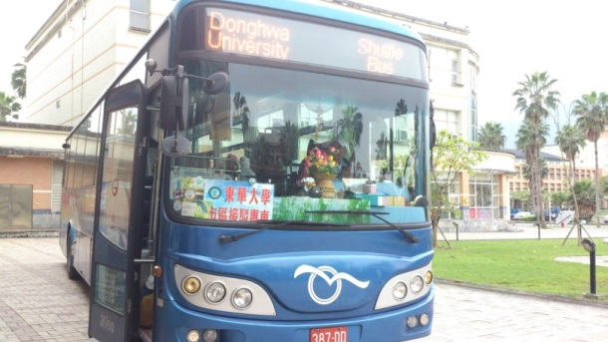
東華大學交通市區接駁車，創立至今滿二周年。（陳慧敏／攝影）

相關資訊：

東華大學市區接駁車
聯絡人：詹宏博
電話：0912-345-678
網站：http://faculty.ndhu.edu.tw/~LCenews/main.php
臉書粉絲專頁：http://faculty.ndhu.edu.tw/~LCenews/main.php

